Звіт
про результати опитування здобувачів освіти у ВСП «Охтирський фаховий коледж СНАУ»» щодо розуміння структури та змісту освітньо-професійної програми «Монтаж, обслуговування устаткування і систем газопостачання»

Опитування здобувачів освіти проводилося з метою встановлення ступеня розуміння Критерію :« Якість внутрішнього забезпечення освітньо-професійної програми «Монтаж, обслуговування устаткування і систем газопостачання».
Мета опитування: оцінити рівень комунікації, зворотного зв'язку та участі студентів у процесах оновлення та контролю якості навчання.
Для проведення опитування була розроблена та затверджена у встановленому порядку анкета, яка охоплювала важливі для формування загальної оцінки блоки питань.
Інструментарій дослідження: анкета надавалась через сервіс Google для здобувачів освіти.
Респонденти: опитування проводилось серед здобувачів освіти першого-четвертого курсів, які здобувають освіту за освітньо-професійною програмою «Монтаж, обслуговування устаткування і систем газопостачання». В опитуванні прийняли участь 37 студентів І-IV курсів.

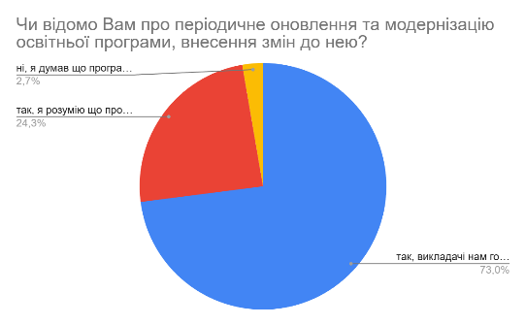

Результати відповідей свідчать про те, що переважна більшість студентів 73% засвідчила усвідомлення динамічного характеру освітніх програм. Частина респондентів (24,3%) прямо зазначила, що викладачі інформували їх про відмінності між програмою поточного року та попередніми версіями, що освітня програма має змінюватися відповідно до розвитку науки, технологій та суспільних потреб. Однак окрема група студентів (2,7%) висловила припущення, що програма є статичною й не має змінюватися, що свідчить про необхідність ширшого інформування про механізми її оновлення та модернізації.

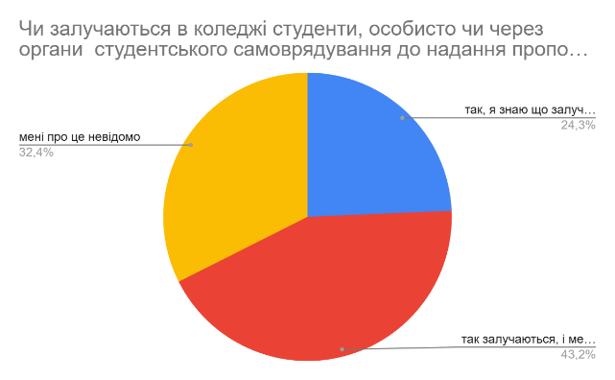
.

Результати відповідей показали те, що більша частина студентів зазначила: участь здобувачів у процесах оновлення програм дійсно має місце, і навіть знають конкретних студентів, які беруть у цьому участь. Водночас значна частина (32,4%) респондентів виявила необізнаність щодо будь-яких форм залучення студентів до оновлення програм, що вказує на потребу кращої комунікації з боку адміністрації й органів студентського самоврядування.
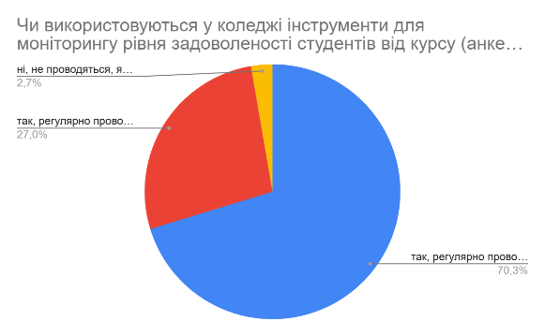

Результати відповідей показали, що студенти підтверджують (70%), що опитування та анкетування проводяться на регулярній основі. Більшість схвально оцінила цю практику, хоча й зазначила бажання мати ще більше таких інструментів участі. Частина респондентів (27%), навпаки, висловила побажання зменшити кількість опитувань, що свідчить про необхідність знаходження балансу між інформативністю і навантаженням. Невелика частка студентів (2,7%)вказала, що взагалі не брала участі в жодних опитуваннях, що може свідчити про проблеми з охопленням або інформуванням.

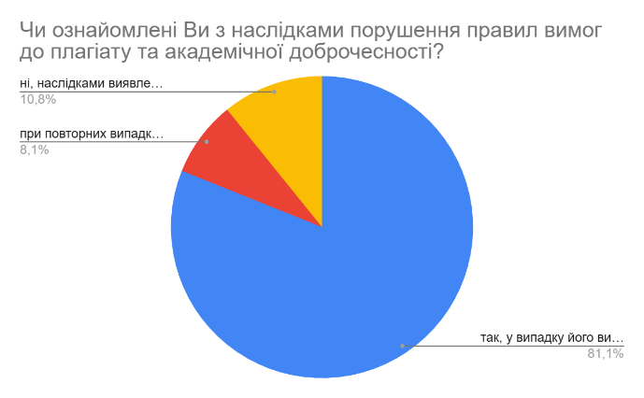
Перевірка академічної доброчесності та обізнаність про плагіат
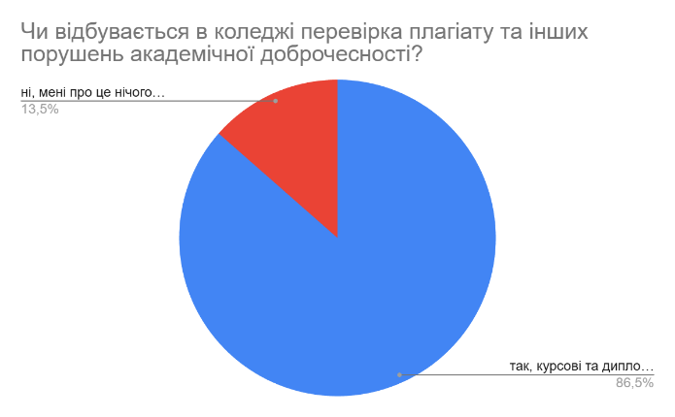
Результати анкетування свідчать про те, що більшість студентів поінформовані про те, що курсові й дипломні роботи проходять перевірку на плагіат. Також студенти демонструють базове розуміння наслідків порушення академічної доброчесності, включно з попередженням, необхідністю переробки робіт та навіть відрахуванням у разі повторного порушення.

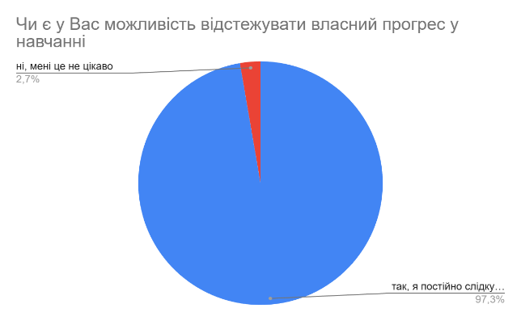

Результати анкетування свідчать про те, що значна частина студентів (97,3%)активно слідкує за власним прогресом, працює з індивідуальними навчальними планами, виявляє ініціативу щодо покращення власної успішності. Водночас окремий відсоток здобувачів освіти (4,8%) вказала, що не цікавиться таким аспектом, що, можливо, свідчить про низький рівень мотивації або недостатню залученість у навчальний процес.
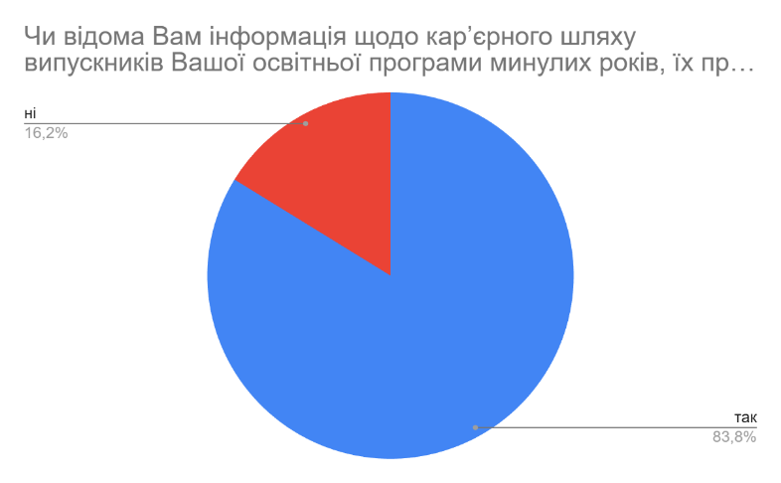

Результати показали, що більшість респондентів е мають доступ до такої інформації -84%, Лише 2 здобувача освіти не обізнана про подальші навчальні або професійні досягнення випускників коледжу.
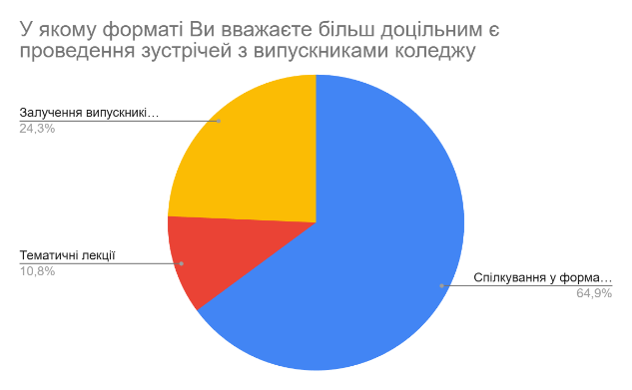

Результати анкетування наступні : Спілкування у форматі «запитання-відповідь»-65%; залучення випускників до проведення занять з окремих дисциплін-25%; тематичні лекції-11%

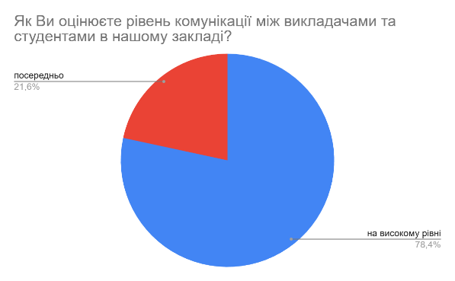

Результати анкетування свідчать про те, що переважна більшість оцінила комунікацію як високого або середнього рівня.
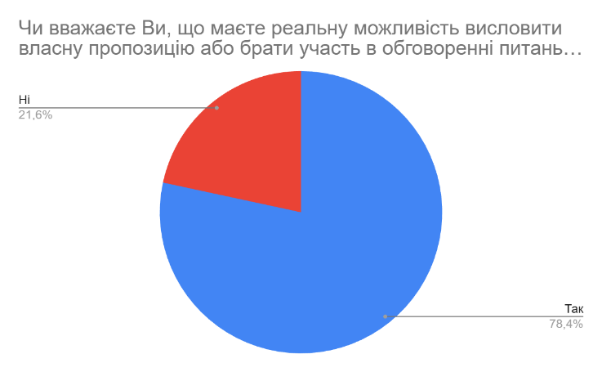

Результати анкетування свідчать про те, що респонденти здебільшого (78%) вважають, що мають реальну можливість впливати на освітній процес: висловлювати думки, подавати пропозиції та брати участь в обговореннях.

Результати опитування демонструють загалом позитивне сприйняття модернізації освітнього процесу: 73% студентів розуміють його динамічність, 97,3% відповідально ставляться до власного прогресу, підтверджено ефективність зворотного зв’язку (70%), високий рівень академічної культури, комунікації з викладачами та кар’єрної підтримки (84%), а також реальну можливість впливу на покращення навчання (78%). Водночас виявлено потребу в посиленні прозорості управлінських механізмів (32,4% не обізнані щодо участі в оновленні програм) та оптимізації системи опитувань через ознаки «анкетної втоми» (27%), що вказує на необхідність удосконалення комунікації та інструментів моніторинг

